**XXVI. „OMSZ” Kupa Horgászverseny**

**2022. augusztus 12-14.**

**A verseny fővédnöke: Dr. Zentay Attila DAR regionális igazgatója.**

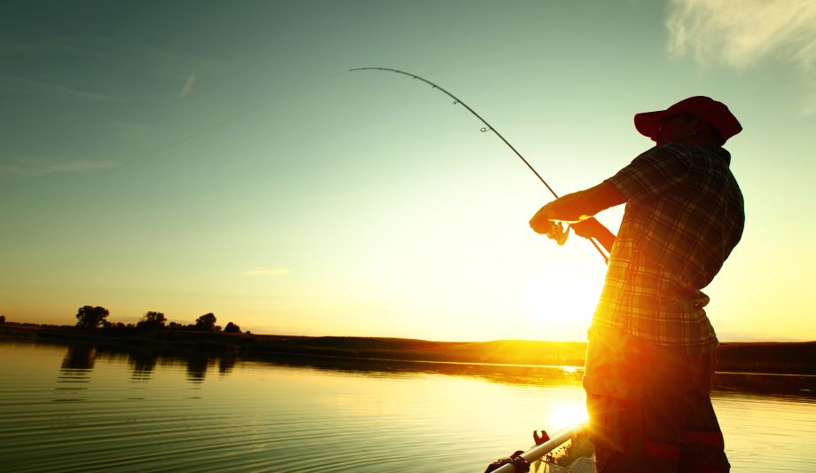

Nagy örömünkre szolgál bejelenteni, hogy idén is megrendezésre kerül az évek során már hagyománnyá vált OMSZ Horgász Kupa három napos horgászverseny. Ebben az évben is a kiskunmajsai **Majsa-tó** ad otthont a rendezvénynek, a szervező pedig a kiskunmajsai mentőállomás csapata lesz.

A hagyományoknak eleget téve kedvezünk azoknak, akik a főzésben is meg szeretnék mutatni tudásukat, ugyanis nekik lehetőségük lesz a szombat délutánra tervezett **halászlé főző versenyen** bizonyítani.

**A tóról**

A tó horgászversenyek kedvelt színhelye, intenzíven telepített nagy halsűrűségű vízfelület. Területe 4 hektár, átlagos vízmélysége 1,6 m. Halfajták: ponty, amur, kárász, keszeg, süllő, csuka, balin.

Megközelíthetőség: a Kiskunmajsától DK-re, a Szeged felé vezető útról balra, a Zrínyi Miklós utcába, az Ipari Park felé kell lekanyarodni. A Vízműig jobbra bekanyarodva aszfaltút vezet. A csatornán átkelve a tóig kb. 300 m hosszú földút vezet.

Az állami horgászjeggyel rendelkezők 05 órától a Goól sörözőben ( **István király u. 67.)** napijegyet válthatnak.

Pénteki napon 12 órától a tó területén is lehetőség lesz napijegy váltására.

Fontos, hogy napijegyes csak békés halakra horgászhat, pergetni illetve halat megtartani tilos.

**Nevezés**

4-4 fő csapatok jelentkezésést várjuk, mind úszós és feeder kategóriákban.

Elsősroban OMSZ dolgozók jelentkezzenek, de lehetőség van csapatonként 2 külsős személy nevezésére is.

Nevezés díja 28.000 Ft csapatonként, amennyiben valamelyik csapat szeretne mindkét kategóriában versenyezni, akkor nekik 48.000 Ft.

Nevezni a [peliviktor88@gmail.com](mailto:peliviktor88@gmail.com) email címen, a csapat illetve a csapattagok nevét, valamint állami engedélyük számát feltüntetve lehet.

A nevezési díjat, illetve igény esetén a kísérők étekezési díját (2000Ft/kísérő) a 11773322-00743637-00000000 számlaszámra kérjük utalni. A regisztrációt összeg beérkeztével tudjuk a elfogadni.

A tó kapacitásából adódóan előreláthatólag maximum 15 feeder és 12 úszós csapat nevezését tudjuk elfogadni.

**Nevezési határidő: 2022. július 24.**

**Program**

**2022. 08. 12. péntek**

12:00-tól regisztráció, sátorhelyek elfoglalása.

Ezt követően lehetőség van próbahorgászatra napijegy ellenében.

18:00-tól megnyitó

**2022. 08. 13. szombat**

06:00 reggeli

06:45 sorsolás majd a helyek elfoglalása

08:00-tól 13:30-ig verseny a csapatok első felének, 2-2 fő kategóriánként

14:00 ebéd

15:00-től halak kiosztása a halászlé főző versenyhez

18:30 halászléfőző verseny eredményhírdetése

19:00 vacsora

**2022. 08. 14. vasárnap**

06:00 reggeli

06:45 sorsolás majd a helyek elfoglalása

08:00-tól 13:30-ig verseny a csapatok másik felének, 2-2 fő kategóriánként

14:00 ebéd

15:00 eredményhirdetés

**Díjazás**

Díjazásban részesül mindkét kategóriában az első három csapat, a szektor I. helyezettjei és a legnagyobb halat kifogók.

A zsűri döntése alapján a legjobb három halászlé főzője ajándékcsomagot kap.

**Versenyszabályzat**

A versenyidő mindkét kategóriában 5,5 óra.

Bojlis botot és bojlit, valamint árvaszúnyog lárvát **használni tilos**.

Kategóriánként 1 bottal és egy horoggal lehet horgászni, spombbal és rakétával etetni tilos. A feeder módszer

mindkét szerelési formája (method és alagútkosaras) megengedett.

Fejenként 5 liter bekevert etetőanyag és egy liter élőcsali használható.

Fonott dobó- és horogelőke használta engedélyezett, minimum 3 m-es haltartó szák, sűrű szövésű merítő háló és pontymatrac használata kötelező.

Az 5 kg-nál nagyobb halat azonnal mérlegeltetni kell, késleltetett mérlegelésig egy-egy hal pontyzsákban tartható.

Szákolásban segítség igénybe vehető.

Erősen alkoholos állapotban horgászni etikátlan!

**Egyéb tudnivalók**

Kutyát felügyelet mellett be lehet hozni a tó területére úgy, hogy a horgászok nyugalmát nem zavarhatják. Az ürülék összeszedésért a gazdák felelősek.

Sátorozni kizárólag péntek és szombat éjszaka lehetséges a kijelölt helyeken. A tó területén kimondott fürdési lehetőség nincs, ezt mindenkinek önállóan kell megoldania. A tóban fürdeni szigorúan tilos.

Mosdók és kézmosási lehetőség van, büfé szombat és vasárnap elérhető.

A halászlé főző versenyre a vizet, a bográcsot és minden szükséges hozzávalót az induló csapatoknak maguknak kell biztosítaniuk, a halat mi adjuk. A főzéshez gázrózsát kell használni, fával tüzelni tilos.

Szombat este nincs külön vacsora, az elkészült halászleveket fogyasztjuk el.

A rendezvény ideje alatt előforduló balasetekért a rendezők felelőséget nem vállalnak.

Mindenkinek jó készülődést kívánunk!

Felföldi László Herpai Gábor Péli Viktor

20/223-5412 70/339-9725 30/298-1101